Nome: Bruno Fernando Teixeira Duarte
Nome: Herbert de Alencar Guarezi

1- O custo ao consumidor de um carro novo, é a soma do custo de fábrica com o percentual do revendedor e com os custos dos impostos (aplicados ao custo de fábrica). Supondo que a percentagem do revendedor seja de 25% e que os impostos custam 45% do custo de fábrica, faça um algoritmo que leia o custo de fábrica e determine o preço final do automóvel (custo ao consumidor).mostre as informações que julgar necessário.

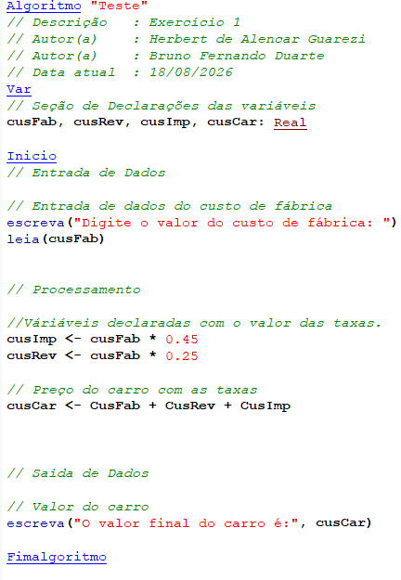
Algoritmo "Teste"
// Descrição : Exercício 1
// Autor(a) : Herbert de Alencar Guarezi
// Autor(a) : Bruno Fernando Duarte
// Data atual : 18/08/2026
Var
// Seção de Declarações das variáveis
cusFab, cusRev, cusImp, cusCar: Real

Inicio
// Entrada de Dados

// Entrada de dados do custo de fábrica
escreva("Digite o valor do custo de fábrica: ")
leia(cusFab)

// Processamento

//Váriáveis declaradas com o valor das taxas.
cusImp <- cusFab * 0.45
cusRev <- cusFab * 0.25

// Preço do carro com as taxas
cusCar <- CusFab + CusRev + CusImp
// Saida de Dados

// Valor do carro
escreva("O valor final do carro é:", cusCar)

Fimalgoritmo

2- O sistema de avaliação de determinada disciplina, é composto por três provas. A primeira prova tem peso 2, a segunda prova tem peso 3, a terceira prova tem peso 5. Faça um algoritmo para calcular a média final de um aluno desta disciplina.

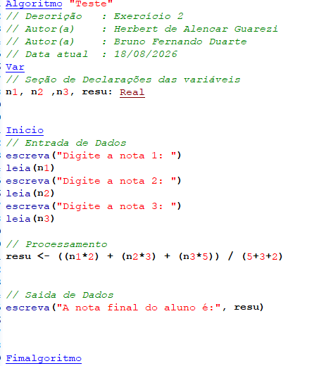
Algoritmo "Teste"
// Descrição : Exercício 2
// Autor(a) : Herbert de Alencar Guarezi
// Autor(a) : Bruno Fernando Duarte
// Data atual : 18/08/2026
Var
// Seção de Declarações das variáveis
n1, n2 ,n3, resu: Real

Inicio
// Entrada de Dados

// Entrada dos valores das notas
escreva("Digite a nota 1: ")
leia(n1)
escreva("Digite a nota 2: ")
leia(n2)
escreva("Digite a nota 3: ")
leia(n3)

// Processamento

// Processamento da média ponderada
resu <- ((n1*2) + (n2*3) + (n3*5)) / (5+3+2)

// Saida de Dados

// Saida da nota final
escreva("A nota final do aluno é:", resu)

Fimalgoritmo

3- Um cliente de um banco tem um saldo positivo de R$ 500,00. Fazer um algoritmo que leia o cheque que entrou e calcule o saldo, mostrando (escrevendo) o saldo na tela.

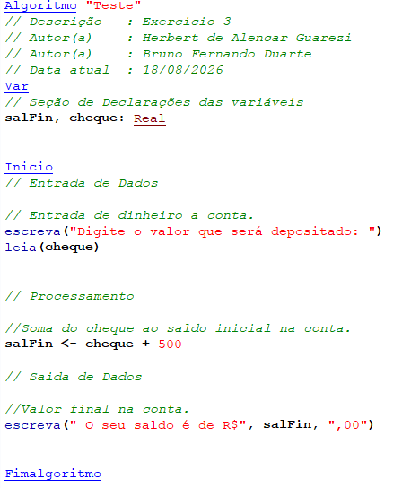
Algoritmo "Teste"
// Descrição : Exercicio 4
// Autor(a) : Herbert de Alencar Guarezi
// Autor(a) : Bruno Fernando Duarte
// Data atual : 18/08/2026
Var
// Seção de Declarações das variáveis
salFin, cheque: Real

Inicio
// Entrada de Dados

// Entrada de dinheiro a conta.
escreva("Digite o valor que será depositado: ")
leia(cheque)

// Processamento

//Soma do cheque ao saldo inicial na conta.
salFin <- cheque + 500

// Saida de Dados

//Valor final na conta.
escreva(" O seu saldo é de R$", salFin, ",00")

Fimalgoritmo

4- Uma empresa de vendas de softwares paga a seu vendedor um fixo de R$ 800,00 reais por mês, mais uma comissão de 15% pelo seu valor de vendas no mês. Faça um algoritmo que leia o valor da venda e determine o salário total do funcionário. Mostre as informações que você achar necessário.

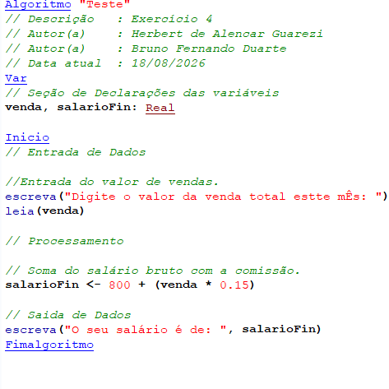
Algoritmo "Teste"
// Descrição : Exercício 4
// Autor(a) : Herbert de Alencar Guarezi
// Autor(a) : Bruno Fernando Duarte
// Data atual : 18/08/2026
Var
// Seção de Declarações das variáveis
venda, salarioFin: Real

Inicio
// Entrada de Dados

//Entrada do valor de vendas.
escreva("Digite o valor da venda total este mês: ")
leia(venda)

// Processamento

// Soma do salário bruto com a comissão.
salarioFin <- 800 + (venda * 0.15)

// Saida de Dados
escreva("O seu salário é de: ", salarioFin)
Fimalgoritmo

5- Uma empresa de desenvolvimento de softwares paga a seu vendedor um fixo de R$ 500,00 por mês, mais um bônus de R$ 50,00 por sistema vendido. Faça um algoritmo que leia quantos softwares o funcionário vendeu e determine o salário total do funcionário. Mostre as informações que você achar necessário.

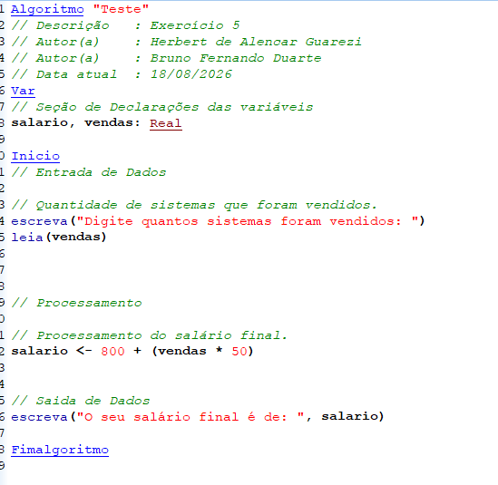
Algoritmo "Teste"
// Descrição : Exercício 5
// Autor(a) : Herbert de Alencar Guarezi
// Autor(a) : Bruno Fernando Duarte
// Data atual : 18/08/2026
Var
// Seção de Declarações das variáveis
salario, vendas: Real

Inicio
// Entrada de Dados

// Quantidade de sistemas que foram vendidos.
escreva("Digite quantos sistemas foram vendidos: ")
leia(vendas)

// Processamento

// Processamento do salário final.
salario <- 800 + (vendas * 50)

// Saida de Dados
escreva("O seu salário final é de: ", salario)

Fimalgoritmo

6- Considerando que para um consorcio, sabe-se o número total de prestações, a quantidade de prestações pagas e o valor atual da prestação, escreva um algoritmo que determine o total pago pelo consorciado e o saldo devedor.
Algoritmo "Teste"
// Descrição : Exercicio 6
// Autor(a) : Herbert de Alencar Guarezi
// Autor(a) : Bruno Fernando Duarte
// Data atual : 18/08/2026
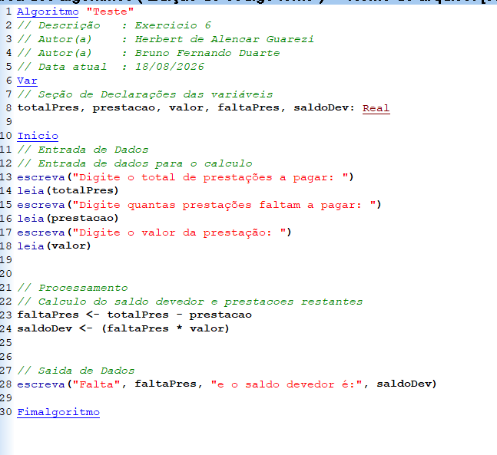
Var
// Seção de Declarações das variáveis
totalPres, prestacao, valor, faltaPres, saldoDev: Real

Inicio
// Entrada de Dados
// Entrada de dados para o calculo
escreva("Digite o total de prestações a pagar: ")
leia(totalPres)
escreva("Digite quantas prestações faltam a pagar: ")
leia(prestacao)
escreva("Digite o valor da prestação: ")
leia(valor)

// Processamento
// Calculo do saldo devedor e prestacoes restantes
faltaPres <- totalPres - prestacao
saldoDev <- (faltaPres * valor)

// Saida de Dados
escreva("Falta", faltaPres, "e o saldo devedor é:", saldoDev)

Fimalgoritmo

7- Analisando a formula “prestação = valor + (valor * (taxa/100) * tempo)”, crie um algoritmo para efetuar o cálculo do valor de uma prestação em atraso. Você deverá ler o valor da prestação, a taxa de juros imposta pelo banco, e o número de dias em atraso.

Algoritmo "Teste"
// Descrição : Exercicio 7
// Autor(a) : Herbert de Alencar Guarezi
// Autor(a) : Bruno Fernando Duarte
// Data atual : 18/08/2026
Var
// Seção de Declarações das variáveis
temp, prestacao, valor, taxa: Real
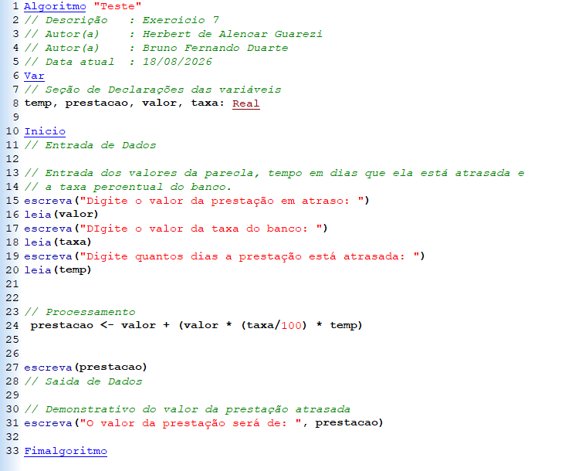
Inicio
// Entrada de Dados

// Entrada dos valores da parecla, tempo em dias que ela está atrasada e
// a taxa percentual do banco.
escreva("Digite o valor da prestação em atraso: ")
leia(valor)
escreva("DIgite o valor da taxa do banco: ")
leia(taxa)
escreva("Digite quantos dias a prestação está atrasada: ")
leia(temp)

// Processamento
prestacao <- valor + (valor * (taxa/100) * temp)

escreva(prestacao)
// Saida de Dados

// Demonstrativo do valor da prestação atrasada
escreva("O valor da prestação será de: ", prestacao)

Fimalgoritmo
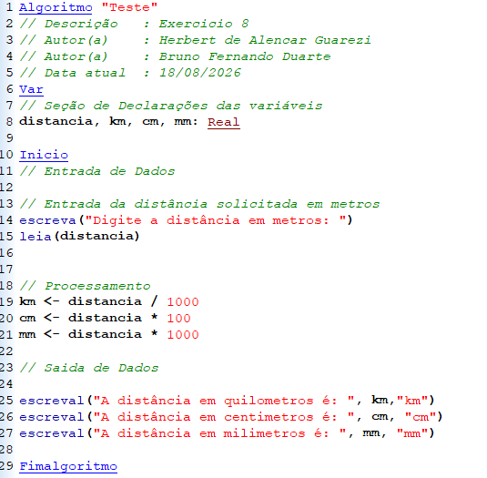
8) Desenvolva um programa que leia uma distância em metros e mostre os valores relativos em Km, cm e milímetros.
Algoritmo "Teste"
// Descrição : Exercicio 8
// Autor(a) : Herbert de Alencar Guarezi
// Autor(a) : Bruno Fernando Duarte
// Data atual : 18/08/2026
Var
// Seção de Declarações das variáveis
distancia, km, cm, mm: Real

Inicio
// Entrada de Dados

// Entrada da distância solicitada em metros
escreva("Digite a distância em metros: ")
leia(distancia)

// Processamento
km <- distancia / 1000
cm <- distancia * 100
mm <- distancia * 1000

// Saida de Dados

escreval("A distância em quilometros é: ", km,"km")
escreval("A distância em centimetros é: ", cm, "cm")
escreval("A distância em milimetros é: ", mm, "mm")

Fimalgoritmo

9) A locadora de carros precisa da sua ajuda para cobrar seus serviços. Escreva um programa que pergunte a quantidade de Km percorridos por um carro alugado e a quantidade de dias pelos quais ele foi alugado. Calcule o preço total a pagar, sabendo que o carro custa R$90,00 por dia e R$0,20 por Km rodado.
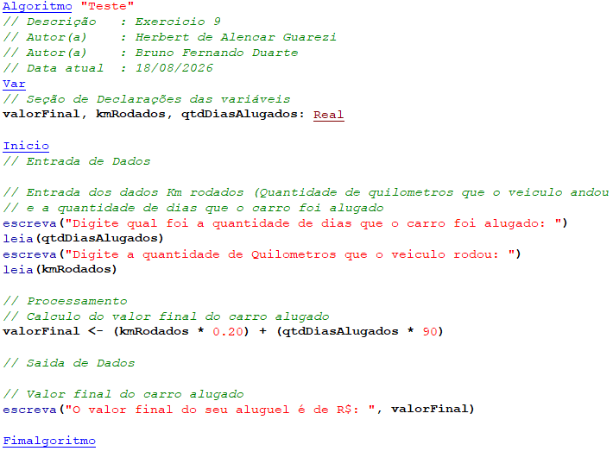
Algoritmo "Teste"
// Descrição : Exercicio 9
// Autor(a) : Herbert de Alencar Guarezi
// Autor(a) : Bruno Fernando Duarte
// Data atual : 18/08/2026
Var
// Seção de Declarações das variáveis
valorFinal, kmRodados, qtdDiasAlugados: Real

Inicio
// Entrada de Dados

// Entrada dos dados Km rodados (Quantidade de quilometros que o veiculo andou
// e a quantidade de dias que o carro foi alugado
escreva("Digite qual foi a quantidade de dias que o carro foi alugado: ")
leia(qtdDiasAlugados)
escreva("Digite a quantidade de Quilometros que o veiculo rodou: ")
leia(kmRodados)

// Processamento
// Calculo do valor final do carro alugado
valorFinal <- (kmRodados * 0.20) + (qtdDiasAlugados * 90)

// Saida de Dados

// Valor final do carro alugado
escreva("O valor final do seu aluguel é de R$: ", valorFinal)

Fimalgoritmo

10) Escreva um programa para calcular a redução do tempo de vida de um fumante. Pergunte a quantidade de cigarros fumados por dias e quantos anos ele já fumou. Considere que um fumante perde 10 min de vida a cada cigarro. Calcule quantos dias de vida um fumante perderá e exiba o total em dias

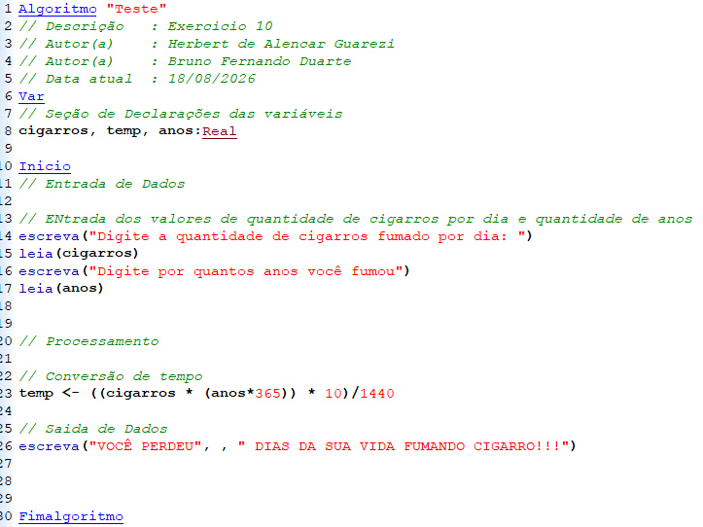
Algoritmo "Teste"
// Descrição : Exercicio 10
// Autor(a) : Herbert de Alencar Guarezi
// Autor(a) : Bruno Fernando Duarte
// Data atual : 18/08/2026
Var
// Seção de Declarações das variáveis
cigarros, temp, anos:Real

Inicio
// Entrada de Dados
// Entrada dos valores de quantidade de cigarros por dia e quantidade de anos
escreva("Digite a quantidade de cigarros fumado por dia: ")
leia(cigarros)
escreva("Digite por quantos anos você fumou")
leia(anos)

// Processamento
// Conversão de tempo
temp <- ((cigarros * (anos*365)) * 10)/1440

// Saida de Dados
escreva("VOCÊ PERDEU", , " DIAS DA SUA VIDA FUMANDO CIGARRO!!!")

Fimalgoritmo

11) Faça um algoritmo que leia quanto dinheiro uma pessoa tem na carteira (em R$) e mostre quantos dólares ela pode comprar. Considere US$1,00 = R$ 5,05.
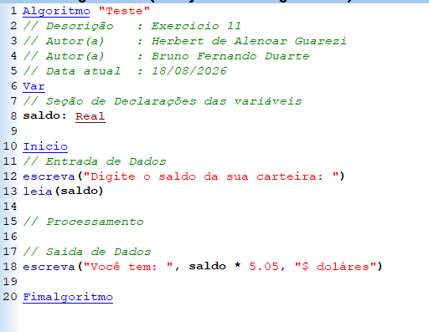
Algoritmo "Teste"
// Descrição : Exercicio 11
// Autor(a) : Herbert de Alencar Guarezi
// Autor(a) : Bruno Fernando Duarte
// Data atual : 18/08/2026
Var
// Seção de Declarações das variáveis
saldo: Real

Inicio
// Entrada de Dados
escreva("Digite o saldo da sua carteira: ")
leia(saldo)

// Processamento

// Saida de Dados
escreva("Você tem: ", saldo * 5.05, "$ doláres")

Fimalgoritmo

12) Crie um programa que leia o preço de um produto, calcule e mostre o seu PREÇO
PROMOCIONAL, com 5% de desconto
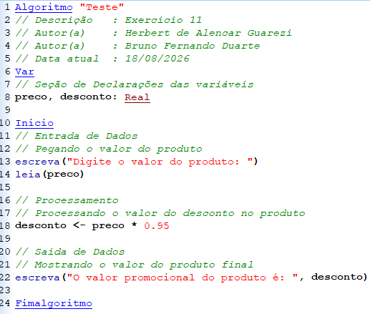
Algoritmo "Teste"
// Descrição : Exercicio 11
// Autor(a) : Herbert de Alencar Guarezi
// Autor(a) : Bruno Fernando Duarte
// Data atual : 18/08/2026
Var
// Seção de Declarações das variáveis
preco, desconto: Real

Inicio
// Entrada de Dados
// Pegando o valor do produto
escreva("Digite o valor do produto: ")
leia(preco)

// Processamento
// Processando o valor do desconto no produto
desconto <- preco * 0.95

// Saida de Dados
// Mostrando o valor do produto final
escreva("O valor promocional do produto é: ", desconto)

Fimalgoritmo

13) Crie um programa que leia o número de dias trabalhados em um mês e mostre o salário de um funcionário, sabendo que ele trabalha 8 horas por dia e ganha R$ 25,00 por hora trabalhada.

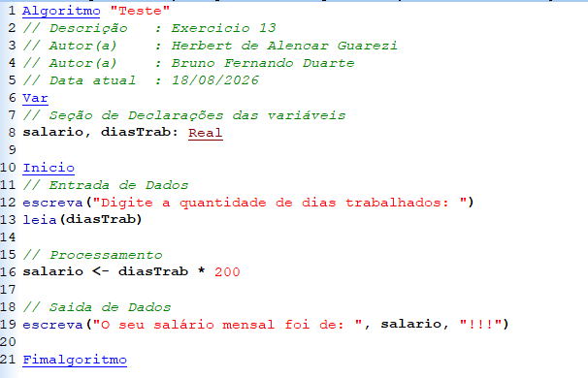
Algoritmo "Teste"
// Descrição : Exercicio 11
// Autor(a) : Herbert de Alencar Guarezi
// Autor(a) : Bruno Fernando Duarte
// Data atual : 18/08/2026
Var
// Seção de Declarações das variáveis
salario, diasTrab: Real

Inicio
// Entrada de Dados
escreva("Digite a quantidade de dias trabalhados: ")
leia(diasTrab)

// Processamento
salario <- diasTrab * 200

// Saida de Dados
escreva("O seu salário mensal foi de: ", salario, "!!!")

Fimalgoritmo

Exercício 14 - Cálculo de Salário
Algoritmo "Teste"
// Descrição : Exercicio 14
// Autor(a) : Herbert de Alencar Guarezi
// Autor(a) : Bruno Fernando Duarte
// Data atual : 18/08/2026
Var
// Seção de Declarações das variáveis
nome: caracter
salarioBruto, qtdHorasTrab, valorHoraExtra, percInss, percPnoSde: Real
totalHEx, descInss, descPno, totalDesc, salarioLqd, salarioAnual: Real
Inicio
// Entrada de Dados
escreva("Digite o nome do funcionário: ")
leia(nome)
escreva("Digite o salário bruto: ")
leia(salarioBruto)
escreva("Digite a quantidade de horas trabalhadas: ")
leia(qtdHorasTrab)
escreva("Digite o valor da hora extra: ")
leia(valorHoraExtra)
escreva("Digite desconto do Inss: ")
leia(percInss)
escreva("Digite o desconto do Plano de Saúde: ")
leia(percPnoSde)

// Processamento
totalHEx <- ValorHoraExtra * qtdHorasTrab
descInss <- salario - (salario * (descInss/100))
descPno <- salario - (salario * (percPnoSde

// Saida de Dados

Fimalgoritmo

